
ZAPYTANIE OFERTOWE z dnia 26.02.2021 r.

Naprawa pomp Grundfoss, przeniesienie odciągu wentylacyjnego, uzupełnienie glikolu, przeniesienie klimatyzatorów.

- Informacje ogólne
      - Zamawiający: Główny Instytut Górnictwa;Plac Gwarków 1; 40-166 Katowice.

      - Do niniejszego zapytania ofertowego nie stosuje się przepisów ustawy Prawo Zamówień Publicznych z dnia 11 września 2019 r. (Dz. U. 2019 r., poz. 2019 z późn. zm).

- Opis przedmiotu zamówienia:
Przedmiot zamówienia:
Przedmiotem zamówienia jest serwis, przeniesienie i dostosowanie odciągu wentylacyjnego wraz ze sterowaniem w laboratorium CCTW. Uzupełnienie glikolem systemu odzysku ciepła w centralach wentylacyjnych, naprawa 2 pomp Grundfoss oraz przeniesienie dwóch klimatyzatorów wraz z uruchomieniem i serwisem.

Spis urządzeń, podlegających serwisowi przedstawia załącznik nr 4 do zapytania ofertowego.

- Osoba do kontaktów z oferentami:
- Kamil Będkowski tel. 32/ 259 27 23,mail: k.bedkowski@gig.eu

IV. Wymagania dotyczące oferty:
- Wymagany termin ważności oferty: 30 dni od daty składania ofert.
- Ofertę należy złożyć na załączonym formularzu ofertowym – załącznik nr 1.
- Opis warunków udziału oraz dokumenty, które należy dołączyć do oferty:
a) Wykonawca musi wykazać, iż w okresie ostatnich 3 lat przed upływem terminu składania ofert, a jeżeli okres prowadzenia działalności jest krótszy – w tym okresie, wykonał co najmniej 1 usługę polegającą na przeglądzie, serwisie lub montażu instalacji wentylacji o wartości co najmniej 5 000,00 zł netto.

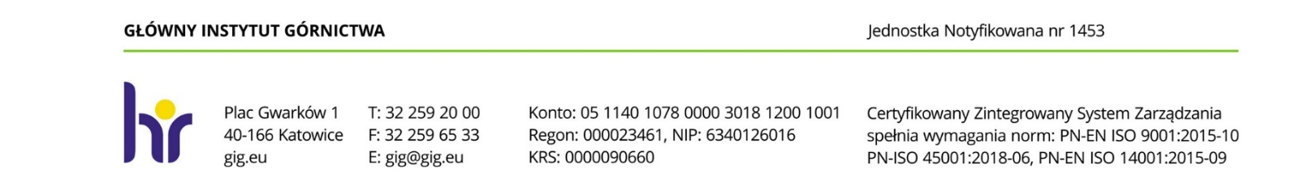

W celu wykazania spełniania przez Wykonawcę warunku, o którym mowa powyżej Wykonawca zobowiązany jest przedłożyć wraz z ofertą: wykaz wykonanych usług, w okresie ostatnich trzech lat przed upływem terminu składania ofert, a jeżeli okres prowadzenia działalności jest krótszy – w tym okresie, wraz z podaniem ich wartości, przedmiotu, dat wykonania i podmiotów, na rzecz których usługi zostały wykonane, oraz załączeniem dowodów, czy zostały wykonane lub są wykonywane należycie - zgodnie z załącznikiem nr 2 do zapytania ofertowego.
b) Wykonawca musi posiadać polisę, a w przypadku jej braku inny dokument potwierdzający, że jest ubezpieczony od odpowiedzialności cywilnej w zakresie prowadzonej działalności związanej z przedmiotem zamówienia, na kwotę nie mniejszą niż 5 000 zł.
c) Pełnomocnictwo do reprezentowania Wykonawcy, jeśli nie wynika to z innych dokumentów dołączonych do zapytania ofertowego.

V. Kryteria oceny ofert oraz wybór najkorzystniejszej oferty.
1. W trakcie oceny ofert Zamawiający kierować się będzie zaproponowaną ceną ofertową brutto. Za najkorzystniejsza uznana zostanie oferta, nie podlegająca odrzuceniu, z najwyższą ilością punktów.
Wybór ofert dokonywany będzie w oparciu o ocenę następujących kryteriów:
- Cena 100%

  - Sposób obliczania punktów w kryterium cena - waga 100%
CN
---------------------- x 100 x 100% =.............. punktów
CO
wyjaśnienie:
CN - cena oferty najkorzystniejszej
CO - cena oferty analizowanej
- Wyliczenie punktów zostanie dokonane z dokładnością do dwóch miejsc po przecinku, zgodnie z matematycznymi zasadami zaokrąglania.
- Zamawiający uzna za najkorzystniejszą i wybierze ofertę o najwyższej liczbie punktów, która spełnia wszystkie wymagania określone w Opisie przedmiotu zamówienia.
- Informujemy, że w przypadku zaakceptowania Państwa oferty zostaniecie o tym fakcie powiadomieni i zostanie wdrożone przygotowanie umowy.

VI. Miejsce i termin składania ofert
- Ofertę według załączonego wzoru należy złożyć do dnia 05.03.2021r. do godz. 12.00.
- Ofertę można złożyć drogą elektroniczną:
Główny Instytut Górnictwa,
Plac Gwarków 1,
40-166 Katowice,
mail : k.bedkowski@gig.eu

- Zamawiający zastrzega sobie prawo do unieważnienia zapytania ofertowego w każdej chwili, bez podania przyczyny.
- Zamawiający informuje, iż ocenie podlegać będą tylko te oferty, które wpłyną do Zamawiającego w okresie od dnia wszczęcia niniejszego rozeznania rynku do dnia, w którym upłynie termin składania ofert.
- Zamawiający na etapie oceny ofert ma prawo zwrócić się z pytaniami do wykonawcy w celu wyjaśnienia treści oferty. Wykonawca jest zobowiązany do udzielenie wyjaśnienie w terminie wskazanym przez Zamawiającego pod rygorem odrzucenia oferty.

VII. Termin wykonania zamówienia oraz warunki płatności:
- Termin wykonania zamówienia:
40 dni od daty udzielenia zamówienia.
- Warunki płatności - Zamawiający wymaga terminu płatności do 30 dni, który będzie liczony od daty dostarczenia do GIG prawidłowo wystawionej faktury na podstawie protokołu odbioru, podpisanego przez obie strony.

VIII. Załączniki:
      - Formularz oferty.
      - Wykaz prac.
      - Informacja RODO
      - Elementy podlegające serwisowi.

ZAPRASZAMY DO SKŁADANIA OFERT
Kierownik Działu Technicznego
inż. Bogdan Chrzan

Załącznik nr 1 do zapytania ofertowego

……………………….
Pieczątka firmowa Wykonawcy

Nazwa/Imię i Nazwisko Wykonawcy:
.........................................................................................
………………………………………………………….
Adres: ………………………………………
Nr tel.:…………………… Nr faksu:………………
Adres e-mail: ………….…………………………….

OFERTA
z dnia .........................

Naprawa pomp Grundfoss, przeniesienie odciągu wentylacyjnego, uzupełnienie glikolu, przeniesienie klimatyzatorów.
netto …...…………… + VAT .........% ...................... =................................. zł brutto,
słownie ……………………………………………………………………………….,
w tym:
- Naprawa pomp Grundfoss
netto …...…………… + VAT .........% ...................... =................................. zł brutto,

- Uzupełnienie glikolu
netto …...…………… + VAT .........% ...................... =................................. zł brutto,

- Przeniesienie odciągu wentylacyjnego
netto …...…………… + VAT .........% ...................... =................................. zł brutto,

- Przeniesienie klimatyzatorów
netto …...…………… + VAT .........% ...................... =................................. zł brutto,

2. Oświadczenie Wykonawcy:
2.1 Oświadczam, że cena brutto obejmuje wszystkie koszty realizacji przedmiotu zamówienia.
2.2 Oświadczam, że spełniam wszystkie wymagania zawarte w Zapytaniu ofertowym.
2.3 Oświadczam, że uzyskałem od Zamawiającego wszelkie informacje niezbędne do rzetelnego sporządzenia niniejszej oferty.
2.4 Oświadczam, że uznaję się za związanego treścią złożonej oferty, przez okres 30 dni od daty złożenia oferty.

............................................................. .............................................................
(miejscowość, data) (podpis)
Załącznik nr 2 do zapytania ofertowego

...........................................
Pieczątka firmowa Wykonawcy
/Imię i Nazwisko Wykonawcy

WYKAZ WYKONANYCH USŁUG
W ZAKRESIE NIEZBĘDNYM DO WYKAZANIA SPEŁNIANIA WARUNKU WIEDZY I DOŚWIADCZENIA

Składając ofertę w zapytaniu ofertowym na:„ Naprawa pomp Grundfoss, przeniesienie odciągu wentylacyjnego, uzupełnienie glikolu, przeniesienie klimatyzatorów.”
- przedkładam/y poniższy wykaz, dla celów potwierdzenia spełnienia warunku udziału w postępowaniu, dotyczącego wiedzy i doświadczenia.

Zamawiający | Wartość usług  (netto) | Data wykonania usług | Opis wykonanych usług
Do niniejszego wykazu dołączamy .......szt. dokumentów potwierdzających, że wskazane i opisane wyżej usługi zostały wykonane należycie.

........................................ , dnia ....................... ......................................................
Podpis wraz z pieczęcią osoby uprawnionej do reprezentowania Wykonawcy

Załącznik nr 3 do Zapytania ofertowego dotyczący RODO

Dotyczy postępowania o udzielenie zamówienia publicznego pn.:
Naprawa pomp Grundfoss, przeniesienie odciągu wentylacyjnego, uzupełnienie glikolu, przeniesienie klimatyzatorów.
W nawiązaniu do prowadzonego postępowania oraz w związku z wprowadzeniem nowych przepisów dotyczących danych osobowych (RODO) informuję co następuje:

Zgodnie z art. 13 ust. 1 i 2 rozporządzenia Parlamentu Europejskiego i Rady (UE) 2016/679 z dnia 27 kwietnia 2016r. w sprawie ochrony osób fizycznych w związku z przetwarzaniem danych osobowych i w sprawie swobodnego przepływu takich danych oraz uchylenia dyrektywy 95/46/WE (ogólne rozporządzenie o ochronie danych) (Dz. Urz. UE L 119 z 04.05.2016, str. 1), dalej „RODO”, informuję, że:
- administratorem Pani/Pana danych osobowych jest: Główny Instytut Górnictwa, Plac Gwarków 1; 40-166 Katowice;
- Administrator wyznaczył Inspektora Ochrony Danych, z którym może się Pani/Pan skontaktować w sprawach związanych z ochroną danych osobowych w następujący sposób: pod adresem e-mail:gdpr@gig.eu, lub pisemnie na adres siedziby administratora.
- Pani/Pana dane osobowe przetwarzane będą na podstawie art. 6 ust. 1 lit. cRODO w celu związanym z postępowaniem o udzielenie zamówienia publicznego:
Naprawa pomp Grundfoss, przeniesienie odciągu wentylacyjnego, uzupełnienie glikolu, przeniesienie klimatyzatorów prowadzonym w trybie: zapytania ofertowego;
- odbiorcami Pani/Pana danych osobowych będą osoby lub podmioty, którym udostępniona zostanie dokumentacja zapytania ofertowego w związku z jawnością postępowania.
- w odniesieniu do Pani/Pana danych osobowych decyzje nie będą podejmowane w sposób zautomatyzowany, stosowanie do art. 22 RODO;
- posiada Pani/Pan:
- na podstawie art. 15 RODO prawo dostępu do danych osobowych Pani/Pana dotyczących;
- na podstawie art. 16 RODO prawo do sprostowania Pani/Pana danych osobowych⁽¹⁾;
- na podstawie art. 18 RODO prawo żądania od administratora ograniczenia przetwarzania danych osobowych z zastrzeżeniem przypadków, o których mowa w art. 18 ust. 2 RODO⁽²⁾;
- prawo do wniesienia skargi do Prezesa Urzędu Ochrony Danych Osobowych, gdy uzna Pani/Pan, że przetwarzanie danych osobowych Pani/Pana dotyczących narusza przepisy RODO;
- nie przysługuje Pani/Panu:
- w związku z art. 17 ust. 3 lit. b, d lub e RODO prawo do usunięcia danych osobowych;
- prawo do przenoszenia danych osobowych, o którym mowa w art. 20 RODO;
- na podstawie art. 21 RODO prawo sprzeciwu, wobec przetwarzania danych osobowych, gdyż podstawą prawną przetwarzania Pani/Pana danych osobowych jest art. 6 ust. 1 lit. c RODO.

⁽¹⁾Wyjaśnienie: skorzystanie z prawa do sprostowania nie może skutkować zmianą wyniku postępowania
o udzielenie zamówienia publicznego ani zmianą postanowień umowy w zakresie niezgodnym z ustawą Pzp oraz nie może naruszać integralności protokołu oraz jego załączników.
⁽²⁾ Wyjaśnienie: prawo do ograniczenia przetwarzania nie ma zastosowania w odniesieniu do przechowywania, w celu zapewnienia korzystania ze środków ochrony prawnej lub w celu ochrony praw innej osoby fizycznej lub prawnej, lub z uwagi na ważne względy interesu publicznego Unii Europejskiej lub państwa członkowskiego.

Załącznik nr 4 do Zapytania ofertowego

- Naprawa pomp Grundfoss – 2 sztuki

W skład usługi wchodzi demontaż, regeneracja pomp oraz ponowny montaż.

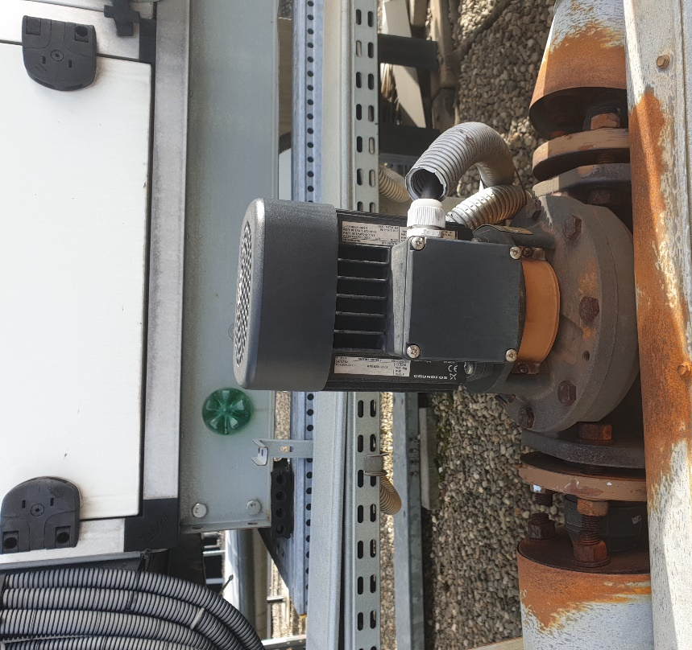

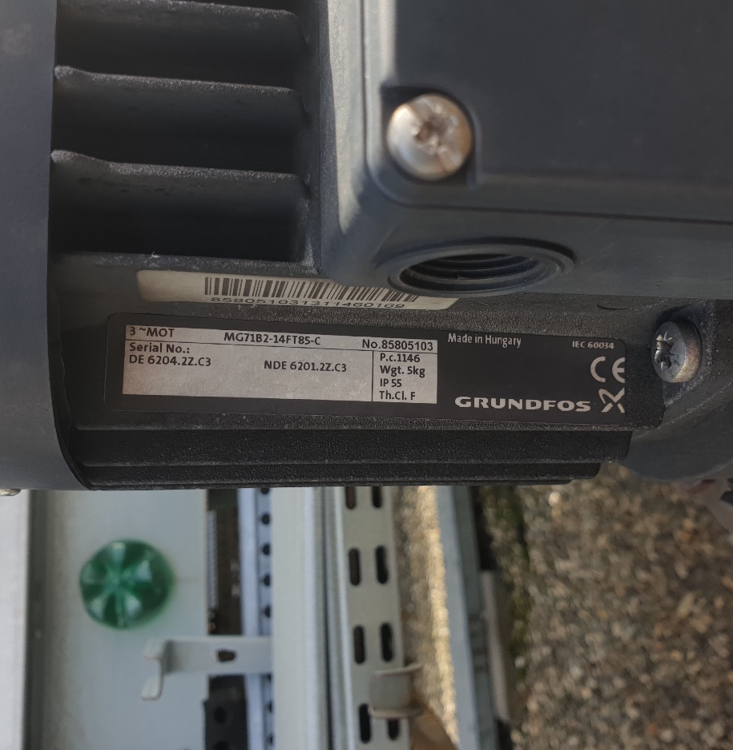

- Uzupełnienie glikolem systemu odzysku ciepła w centralach wentylacyjnych N1, N5, N7, N8, N9, N10, N11 i N12.

W skład usługi wchodzi uzupełnienie rurociągów odzysku ciepła glikolem (roztwór glikolu etylenowego)
- Ilość 300kg
- Zbiorniki po 30kg
- Roztwór 30% (-20ºC)

- Przeniesienie odciągu wentylacyjnego.

W skład usługi wchodzi przeniesienie odciągu wentylacyjnego wraz ze sterowaniem
z laboratorium do pomieszczenia sąsiedniego. Instalacje należy poprowadzić nad sufitem podwieszanym z przekuciem do sąsiedniego pomieszczenia.
Szacowana długość instalacji to 15mb

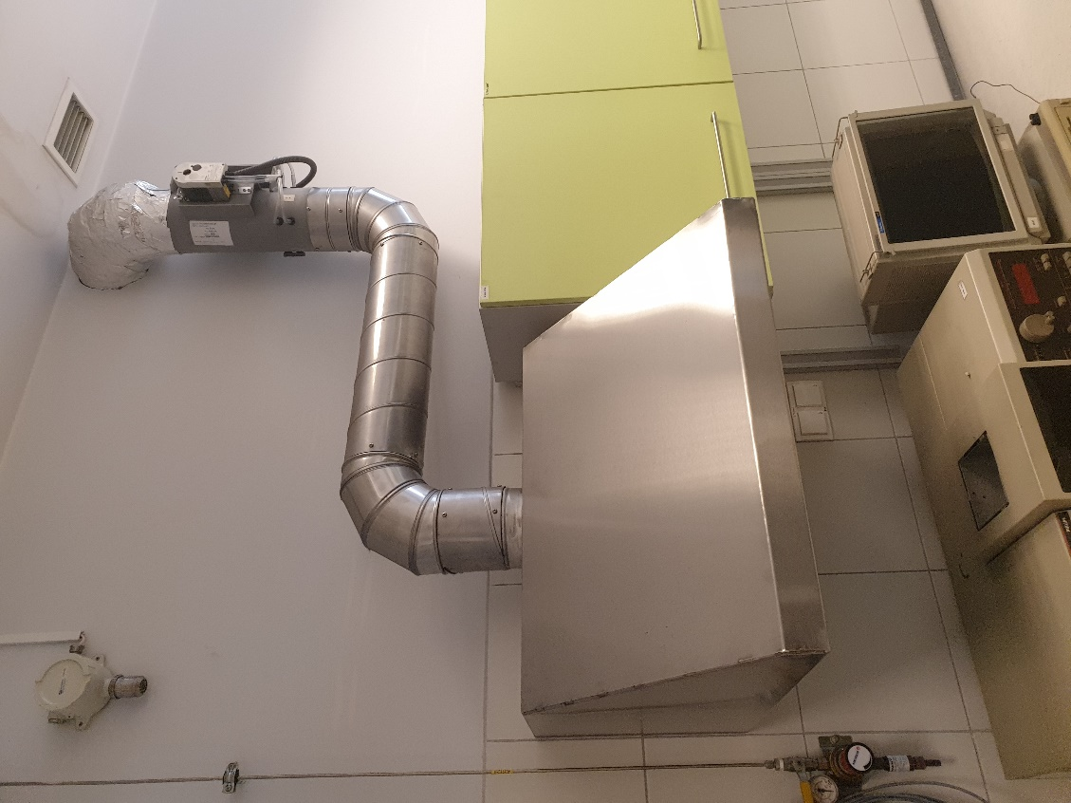

- Przeniesienie klimatyzatorów – 2 kpl

Usługa polega na zdemontowaniu dwóch klimatyzatorów marki LG wraz
z jednostkami zewnętrznymi oraz ponowny montaż w budynku zlokalizowanym na terenie Kopalni Doświadczalnej Barbara w Mikołowie. Usługa przewiduje pełny serwis urządzeń, wykonanie nowej instalacji i uzupełnienie czynnikiem R410.

